



湖南省农村农业信息化

服务互动与信息共享平台通过验收

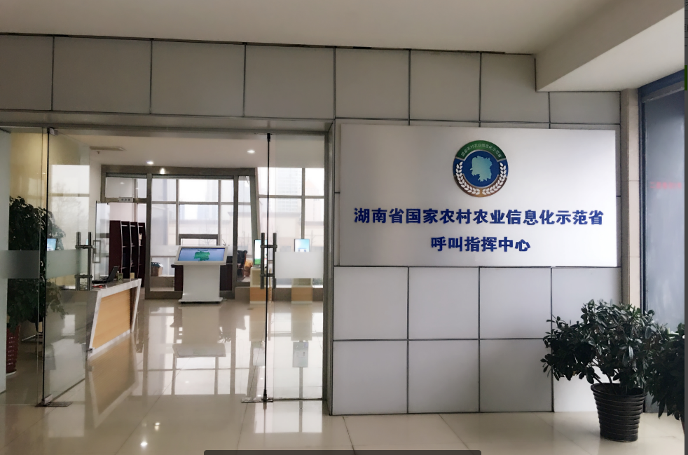

12月中旬，湖南省农村农业信息化服务互动与信息共享平台顺利通过验收。该平台项目由湖南腾农科技服务有限责任公司承担，是我省国家农村农业信息化示范省建设的重要支撑项目。该平台自2013年启动建设以来，完成了全省农村信息化综合平台系统、专家远程在线信息服务、基层信息服务站点和农村信息化服务支撑体系等建设工作，为我省“三农”发展做出了积极的贡献。
一是建设了全省统一、分布式服务的农村农业信息化服务互动与指挥调度平台，以12396热线为纽带，形成了我省农村农业信息化服务的总枢纽，平台自运行以来，注册用户达5.89万个，专家对口咨询服务1.6万次；二是建立了省级指挥中心—市级服务中心—村级服务站三级服务机构，聘请了60余名农业专家参与平台服务，在全省118个县（市、区）建立了基层信息服务站点809个；三是以平台为基础，通过公益+市场结合的模式大力推广了农村农业信息化服务，平台在积极推进12396科技服务、农村电子政务服务等公益服务的同时，大力开展电子商务等市场化服务，建立了乌山、格塘等一批农村电子政务应用示范点，平台“腾农商城”系统上线一年多以来，已有160家企业的500多个农产品上线，网上销售农产品600余万元、订购农家乐旅游数十万元。
验收会上，专家对平台建设取得的成绩给予了高度评价，希望平台按照湖南省国家农村农业信息化示范省的要求，进一步完善信息系统、充实资源数据、创新服务模式，将农村农业信息化做精、做专，做大、做强。


长沙市现代农业特色产业科技示范基地创新战略盟

专家面对面大会召开

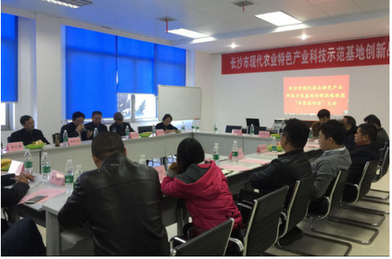

为进一步推进长沙市现代农业特色产业科技示范基地创新战略联盟（以下简称“联盟”）的建设和管理工作，加强各联盟会员单位间的工作交流与合作，充分利用联盟搭建的技术与信息平台，促进长沙市现代农业特色产业可持续发展，2016年12月8日联盟专家咨询会在湖南农业大学文渊馆228会议室召开。会议由联盟办公室主任朱华武主持，联盟专家及来自长望浏宁的鑫广安、金山粮油、博野有机农业等10余家联盟企业代表参加了会议。
在联盟专家面对面会议上，联盟牵头单位湖南腾农科技服务有限责任公司代表重点介绍了企业目前开展的业务，并希望联盟各企业加强联系合作发展；接下来联盟各企业代表针对目前遇到的资金、技术、人才、产品品牌及销售等方面的困难发表了意见，希望联盟专家能够进行技术指导，其中湘茗茶业针对自身的发展情况提出传统的农业企业在经营创新方面存在困惑，目前公司在种植加工领域内技术人才缺乏，希望通过联盟加强与湖南农业大学合作，吸纳更多的专业人才；腾飞金桔希望通过联盟及专家团队的帮助发展浏阳金桔产业以恢复往日的辉煌。联盟专家针对各企业代表提出的问题给出了指导性、针对性较强的建议，指出联盟企业可以充分利用联盟各企业的优势，整合资源，加强同行业间合作，将种养加、产供销产业链打通；联盟各企业要具备危机感，充分发挥自身的优势创新发展，做精做强。
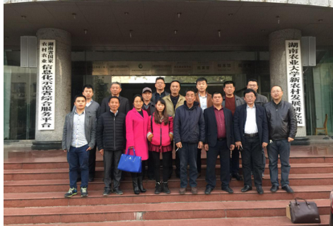
下一阶段，联盟办公室将组织专家团队，深入走访企业，调研企业需求，加强各企业之间的沟通交流，为联盟成员企业提供技术服务指导，促进企业之间的有效合作，促进长沙市现代农业特色产业的发展。

腾农在线《网上课堂》栏目传递的理念是“致富无处不在，行动成就梦想”，讲述的是启迪智慧、创新思维的致富故事，推广的是农业技术专业知识及最新商机把控的经验。本月网上课堂共更新3期学习视频。

网上课堂1：休闲农业盈利模式体系思维（第二集）


休闲农业赚钱的门道因农庄不同而各有不同，目前农庄的主题经营模式多种多样，如养生度假、休闲等。很多农庄将赢利点定在了餐饮、客房、休闲娱乐活动项目上，其结果是赚钱的少，亏本地多。
湖南休闲农业协会专家委员会委员 李青峰介绍如何找准休闲农庄农业产业的赢利模式 。
（网址：http://www.hn12396.cn/75/62560.shtml）

网上课堂2：休闲农业盈利模式体系思维（第三集）

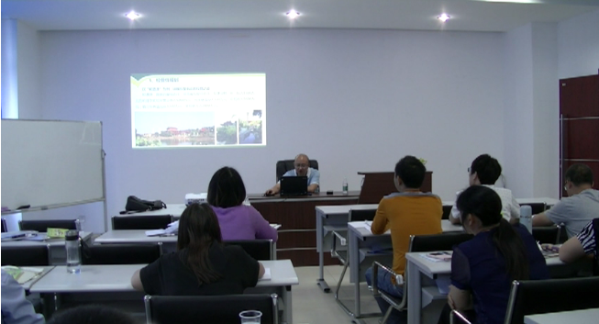
休闲农业赚钱的门道因农庄不同而各有不同，目前农庄的主题经营模式多种多样，如养生度假、休闲等。很多农庄将赢利点定在了餐饮、客房、休闲娱乐活动项目上，其结果是赚钱的少，亏本地多。湖南休闲农业协会专家委员会委员 李青峰介绍如何找准休闲农庄农业产业的赢利模式 。
（网址：http://www.hn12396.cn/75/62777.shtml）

网上课堂3：罗老板养鸡如何稳赚不赔

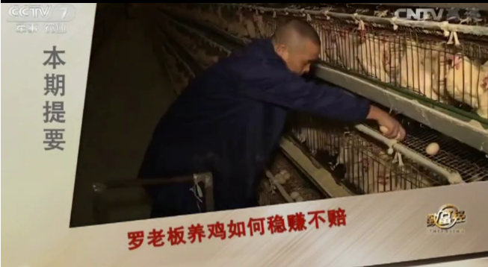
他是个穷小子，30出头了，最大的梦想是当个上门女婿。他创业，扬言自己做的是一门绝不赔钱的生意。他说他的鸡有卖点，喂的是灵芝！创业十几年，老罗如何把养鸡经营成一门不会亏本的生意？又是如何实现了从穷小子到千万老板的逆袭呢？
（网址：http://www.hn12396.cn/75/62801.shtml）



案例1、娄底市科技信息中心科普如何防治辣椒菌核病
创建时间：2016-12-16

科普内容：

辣椒菌核病能危害幼苗、茎部、叶片和果实等。是冬春保护地栽培中的毁灭性病害。下面教大家如何防治辣椒菌核病。

防治方法：
①采收完毕后，彻底清除病残体，随后进行20~30厘米深度的深翻，把遗漏在地表的菌核翻到土壤深层。
②提倡高垄地膜栽培，但注意定植时把植株周围弄破的地膜及时用土盖严。
③生态防治。上午闭棚提温，下午放风排湿，创造不利于病菌萌发、侵染的温、湿度条件。
④发现零星病株及时拔除烧毁，减少棚室内的菌源。
⑤发病初期及时施药防治。用50％腐霉利可湿性粉剂1000倍液，或50％农利灵可湿性粉剂1000倍液，或40％菌核净可湿性粉剂1000倍液，或60％多菌灵盐酸盐超微粉600倍液喷雾。如棚室内发病株数较少，也可用50％腐霉利可湿性粉剂50~100倍液涂抹病部，可起到治疗病株和控制病害蔓延的双重作用。

案例2、12396技术员解答母猪早产、流产和死胎的原因及措施？
咨询内容：母猪早产、流产和死胎的原因及措施？
咨询人：湘潭县惠湘农家果有限公司
咨询时间：2016-12-10

12396专家组回复：
引起怀孕母猪早产、流产、死胎的主要原因:
1、是营养缺乏，如饲料营养水平过低，缺乏维生素E、维生素A，造成猪体过度消瘦而引起胚胎早期死亡；
2、是饲养管理不当，如饲养密度过大，体重大小悬殊而引起咬架、争斗，猪舍地面过滑易于滑跌等；
3、是饲喂有刺激性异味或发霉饲料以及冬季饲喂冰冻饲料； 四4、是没有及时注射细小病毒和乙型脑炎疫苗。
预防措施：
- 查明原因如果营养水平过低，要及时调整饲料配方和饲喂量，防止猪过瘦。维生素的供给要全，量要足，在饲喂复合多种维生素时按正常饲喂量的1.5倍供给。
- 严禁饲喂有刺激性异味或霉变饲料。
- 按要求给母猪群注射细小病毒和乙型脑炎疫苗，注射方法是，细小病毒疫苗对后备母猪和后备公猪于配种前一个月进行注射；母猪分娩后或配种前2星期注射；种公猪每半年注射一次。注射疫苗后14天产生坚强免疫力，免疫期6个月。乙型脑炎疫苗于每年4月底至5月初对后备公、母猪进行注射。头胎母猪必须注射，二胎母猪也应尽量注射，三胎以上可不必注射。


腾农商城上新产品

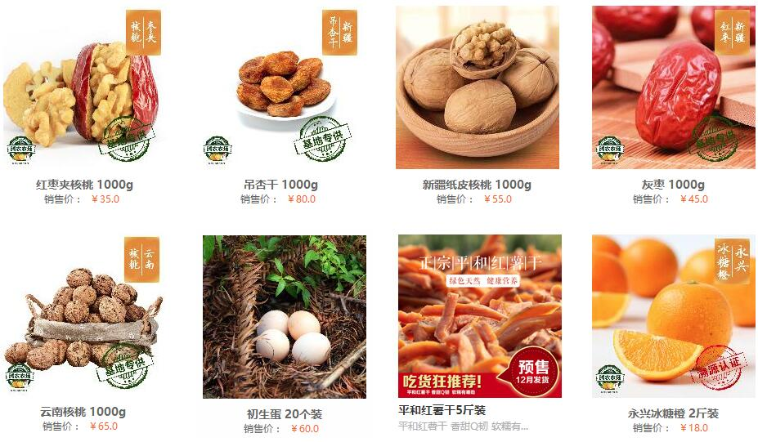

腾农商城十二月主要是产品进一步渗透到机关食堂，商城上新了永兴冰糖橙、新疆吊杏干、云南核桃等农副产品。建立了以单位及小区为群体的微信团购群开展微信推广，产品进农博会推广。把现有基地产品进行溯源，重新包装推广，商城网页全面更新。商城接下来会将好的农产品进行整合，进一步扩大辐射范围，为更多的群众提供优质放心农产品，把农民手中的好产品更好的与市场接轨。



2016年12月份工作数据统计表（11.26-12.25）
数据时段工作内容 |  | 上月 | 本月 | 总计
综合门户 | 资源上传数 | 872 | 326 | 90748
综合门户 | 网上咨询数 | 251 | 203 | 14529
综合门户 | 电话咨询数 | 461 | 74 | 6016
综合门户 | 用户注册数 | 39 | 76 | 18775
综合门户 | 供求信息 | 7 | 4 | 1535
微博、微信推送内容 |  | 40 | 58 | 2145
一村一网站点注册总数 |  | 1 | 21 | 1740
一村一网发帖总数 |  | 591 | 3016 | 45481

平台微信公众号


腾农在线 湖南12396

